Հավելված N 2

ՀՀ կառավարության 2024 թվականի սեպտեմբերի 19-ի N 1492 - Ն որոշման

«Հավելված N 1

ՀՀ կառավարության 2020 թվականի ապրիլի 30-ի N 718-Ն որոշման

ՀԱՅԱՍՏԱՆԻ ՀԱՆՐԱՊԵՏՈՒԹՅԱՆ ԱՌՈՂՋԱՊԱՀԱԿԱՆ ԵՎ ԱՇԽԱՏԱՆՔԻ ՏԵՍՉԱԿԱՆ ՄԱՐՄԻՆ

ՍՏՈՒԳԱԹԵՐԹ N 1.25

ԲԺՇԿԱԿԱՆ ՕԳՆՈՒԹՅՈՒՆ ԵՎ ՍՊԱՍԱՐԿՈՒՄ ԻՐԱԿԱՆԱՑՆՈՂ ԿԱԶՄԱԿԵՐՊՈՒԹՅՈՒՆՆԵՐՈՒՄ ՁԵՌՔԵՐԻ ՀԻԳԻԵՆԱՅԻՆ ՆԵՐԿԱՅԱՑՎՈՂ ՊԱՀԱՆՋՆԵՐԻ ՆԿԱՏՄԱՄԲ ՎԵՐԱՀՍԿՈՂՈՒԹՅՈՒՆ

(ՏԳՏԴ ծածկագրեր՝ Q 86.10)

1. **ՏԻՏՂՈՍԱԹԵՐԹ**

_ Առողջապահական և աշխատանքի տեսչական մարմնի (ԱԱՏՄ) ստորաբաժանման անվանումը, հեռախոսահամարը, գտնվելու վայրը

ԱԱՏՄ-ի ծառայողի պաշտոնը ազգանունը, անունը, հայրանունը

ԱԱՏՄ-ի ծառայողի պաշտոնը ազգանունը, անունը, հայրանունը

Ստուգման սկիզբը (ամսաթիվը)` 20 թ. ավարտը` 20 __ թ

Տնտեսավարող սուբյեկտի անվանումը,

**Հ Վ Հ Հ**

|  |  |  |  |  |  |  |  |
| --- | --- | --- | --- | --- | --- | --- | --- |
|  |  |  |  |  |  |  |  |

Պետական ռեգիստրի գրանցման համարը, ամսաթիվը

Տնտեսավարող սուբյեկտի գտնվելու վայրը, կայքի, էլեկտրոնային փոստի հասցեները (հեռախոսահամարը)

Տնտեսավարող սուբյեկտի ղեկավարի կամ փոխարինող անձի ազգանունը, անունը, հայրանունը (հեռախոսահամարը) Ստուգման հանձնարարագրի համարը` _ տրված` 20 _թ.

Ստուգման նպատակը, պարզաբանման ենթակա հարցերի համարները`

1. **ՏԵՂԵԿԱՏՎԱԿԱՆ ՀԱՐՑԵՐ**

|  |  |  |
| --- | --- | --- |
| **N** | **Հարց** | **Պատասխան** |
| **1.** | Տնտեսավարող սուբյեկտի գործունեությունն սկսելու  տարեթիվը, ամիսը, ամսաթիվը |  |
| **2.** | Տնտեսավարող սուբյեկտի կազմում գործող  առանձնացված ստորաբաժանումները |  |
| **3.** | Տնտեսավարող սուբյեկտի աշխատակիցների թիվը |  |
| **4.** | Տարեկան սպասարկվող պացիենտների միջին  թիվը |  |

1. **ՀԱՐՑԱՇԱՐ**

ՀԱՅԱՍՏԱՆԻ ՀԱՆՐԱՊԵՏՈՒԹՅԱՆ ԱՌՈՂՋԱՊԱՀԱԿԱՆ ԵՎ ԱՇԽԱՏԱՆՔԻ ՏԵՍՉԱԿԱՆ ՄԱՐՄՆԻ ԿՈՂՄԻՑ ՆԱԽԱԴՊՐՈՑԱԿԱՆ ԿԱԶՄԱԿԵՐՊՈՒԹՅՈՒՆՆԵՐՈՒՄ ՀԻԳԻԵՆԻԿ ԵՎ ՀԱԿԱՀԱՄԱՃԱՐԱԿԱՅԻՆ ՆՈՐՄԵՐԻ ՆՎԱԶԱԳՈՒՅՆ ՊԱՀԱՆՋՆԵՐԻ ԿԱՏԱՐՄԱՆ ՆԿԱՏՄԱՄԲ ԻՐԱԿԱՆԱՑՎՈՂ ՍՏՈՒԳՈՒՄՆԵՐԻ

|  |  |  |  |  |  |  |  |  |
| --- | --- | --- | --- | --- | --- | --- | --- | --- |
| **N** | **Հարց** | **Հղում նորմատիվ իրավական**  **ակտերին** | **Պատասխան** | | | **Կշիռ** | **Ստուգման**  **մեթոդ** | **Մեկնաբա-**  **նություն** |
| **Այո** | **Ոչ** | **Չ/Պ** |
| **1.** | Արդյո՞ք իրականացվում է ձեռքերի հիգիենան. | Առողջապահության նախարարի 2023 թվականի հոկտեմբերի 03-ի N 46-Ն հրաման, հավելված, կետ 6,  ենթակետեր 1-5 |  |  |  |  |  |  |
| 1) | պացիենտի հետ անմիջական շփումից առաջ |  |  |  |  | **2** | Դիտողական, հարցում |  |
| 2) | մաքուր կամ ասեպտիկ միջամտություններից առաջ |  |  |  |  | **2** | Դիտողական, հարցում |  |
| 3) | կենսահեղուկների հետ շփումից հետո |  |  |  |  | **2** | Դիտողական, հարցում |  |
| 4) | պացիենտի հետ անմիջական շփումից հետո |  |  |  |  | **2** | Դիտողական, հարցում |  |
| 5) | պացիենտի շրջակա միջավայրի բժշկական սարքավորումների և առարկաների հետ շփումից հետո |  |  |  |  | **2** | Դիտողական, հարցում |  |

|  |  |  |  |  |  |  |  |  |
| --- | --- | --- | --- | --- | --- | --- | --- | --- |
| **2.** | Պացիենտների հետ անմիջական ֆիզիկական շփում ունեցող, ինչպես նաև ախտածին կենսաբանական ազդակների հետ առնչվող աշխատողների եղունգները կարճ կտրված են, եղունգները մատի թմբիկից բարձր չէ, չունեն արհեստական եղունգներ, եղունգները լաքապատ չեն,  ձեռքերին չեն կրում զարդեր | Առողջապահության նախարարի 2023 թվականի հոկտեմբերի 03-ի N 46-Ն հրաման, հավելված, կետ 8 |  |  |  | **2** | Դիտողական, հարցում |  |
| **3.** | Բժշկական կազմակերպության ղեկավարի հրամանով բժշկական կազմակերպությունում նշանակվել է վարակի հսկողության պատասխանատու (ավագ կամ միջին բուժաշխատող) և ստեղծվե՞լ է վարակի հսկողության  հանձնաժողով | Առողջապահության նախարարի 2023 թվականի հոկտեմբերի 03-ի N 46-Ն հրաման, հավելված, կետ 9, կետ 11 |  |  |  | **2** | Փաստաթղթային |  |
| **4.** | Վարակի հսկողության հանձնաժողովի կազմում ընդգրկված են հանձնաժողովի նախագահը (բժշկական կազմակերպության ղեկավար կամ տեղակալ), համաճարակաբանը, գլխավոր բուժքույրը (առկայության դեպքում), բաժանմունքների վարիչները, մանրէաբանը, դեղերի պատասխանատուն և այլ  մասնագետներ | Առողջապահության նախարարի 2023 թվականի հոկտեմբերի 03-ի N 46-Ն հրաման, հավելված, կետ 9 |  |  |  | **2** | Փաստաթղթային |  |

|  |  |  |  |  |  |  |  |  |
| --- | --- | --- | --- | --- | --- | --- | --- | --- |
| **5.** | Բուժաշխատողները աշխատանքի ընդունվելիս (մեկ ամսվա ընթացքում) և հետագայում ոչ պակաս, քան տարին մեկ անգամ անցել են ուսուցում ձեռքերի հիգիենայի վերաբերյալ, որի վերաբերյալ կազմվել է արձանագրություն | Առողջապահության նախարարի 2023 թվականի հոկտեմբերի 03-ի N 46-Ն հրաման, հավելված, կետ 14 |  |  |  | **2** | Փաստաթղթային |  |
| **6.** | ՈՒսուցումն իրականացվել է համաճարակաբանի, վարակի հսկողության պատասխանատուի կողմից կամ բժշկական կազմակերպությունը պայմանագրային հիմունքներով համագործակցել է բնակչության սանիտարահամաճարակային անվտանգության ապահովման և հանրային առողջության բնագավառում գործունեություն իրականացնող  կազմակերպությունների հետ | Առողջապահության նախարարի 2023 թվականի հոկտեմբերի 03-ի N 46-Ն հրաման, հավելված, կետ 14 |  |  |  | **2** | Փաստաթղթային |  |
| **7.** | Բժշկական կազմակերպությունը ձեռքերի լվացման համար ապահովվել են մշտական հոսող սառը և տաք ջրով լվացարաններով, արմնկային կամ ոտնակային կամ զգայական (սենսորային)  կառավարմամբ ծորակներով | Առողջապահության նախարարի 2023 թվականի հոկտեմբերի 03-ի N 46-Ն հրաման, հավելված, կետ 16 |  |  |  | **2** | Դիտողական |  |

|  |  |  |  |  |  |  |  |  |
| --- | --- | --- | --- | --- | --- | --- | --- | --- |
| **8.** | Յուրաքանչյուր լվացարանի մոտ տեղադրվել է հեղուկ օճառ, մեկանգամյա օգտագործման թղթե անձեռոցիկ կամ մեկանգամյա օգտագործման համար նախատեսված կտորե անձեռոցիկ: Օգտագործելուց հետո կտորե անձեռոցիկները հավաքվում են  «Օգտագործված անձեռոցիկ»  մակնշում ունեցող տարայում, որից հետո ուղարկվում են լվացման | Առողջապահության նախարարի 2023 թվականի հոկտեմբերի 03-ի N 46-Ն հրաման, հավելված, կետ 17 |  |  |  | **3** | Դիտողական |  |
| **9.** | Բուժանձնակազմի ձեռքերի ախտահանման համար կիրառվող միջոցներն օգտագործվում են դրանց կից մեթոդական ուղեցույցի պահանջների համաձայն՝ հաստատված Հայաստանի Հանրապետության առողջապահության նախարարի  հրամանով | Առողջապահության նախարարի 2023 թվականի հոկտեմբերի 03-ի N 46-Ն հրաման, հավելված, կետ 19 |  |  |  | **3** | Դիտողական, փաստաթղթային |  |
| **10.** | Ընթացիկ սանիտարական հսկողության ժամանակ (ամիսը մեկ անգամ, համաճարակաբանական ցուցումով) իրականացվում է մանրէաբանական հսկողություն բուժանձնակազմի ձեռքերի  նկատմամբ | Առողջապահության նախարարի 2023 թվականի հոկտեմբերի 03-ի N 46-Ն հրաման, հավելված, կետ 21 |  |  |  | **1** | Փաստաթղթային, լաբորատոր |  |

|  |  |  |  |  |  |  |  |  |
| --- | --- | --- | --- | --- | --- | --- | --- | --- |
| **11.** | Բոլոր լվացարաններին կից փակցված են «Ձեռքերի լվացման տեխնիկա», «Ձեռքերի հիգիենիկ մշակում» հրահանգները, բոլոր այն սենքերում, որտեղ իրականացվում է վիրահատական միջամտություն՝  «Ձեռքերի վիրաբուժական մշակում» հրահանգը, իսկ բոլոր այն կետերում, որտեղ իրականացվում է պացիենտի բժշկական միջամտություն՝  «Ձեռքերի հիգիենայի իրականացման 5 պահ» հրահանգը **Նշում 1\*** | Առողջապահության նախարարի 2023 թվականի հոկտեմբերի 03-ի N 46-Ն հրաման, հավելված, կետ 22 |  |  |  | **1** | Դիտողական |  |
| **12.** | Ձեռքերի հիգիենայի ներդրման և գործադրման նպատակով, ղեկավարի հրամանով ստեղծվել է դիտարկման թիմ, որի կազմում ներգրավվել են յուրաքանչյուր բաժանմունքից մեկական ավագ  և(կամ) միջին բուժաշխատող | Առողջապահության նախարարի 2023 թվականի հոկտեմբերի 03-ի N 46-Ն հրաման, հավելված, կետ 23 |  |  |  | **1** | Փաստաթղթային |  |
| **13.** | Բժշկական կազմակերպությունում ձեռքերի հիգիենայի պահպանման գործընթացը բարելավելու համար, բժշկական կազմակերպության ղեկավարի հրամանով նշանակվել է ձեռքերի հիգիենայի գործընթացի  պատասխանատու: | Առողջապահության նախարարի 2023 թվականի հոկտեմբերի 03-ի N 46-Ն հրաման, հավելված, կետ 24 |  |  |  | **1** | Փաստաթղթային |  |

4․ ԾԱՆՈԹԱԳՐՈՒԹՅՈՒՆՆԵՐ

1. **\***եթե օգտագործվում է գրանցված այլ նյութ նշել «Այո» պատասխանը և մեկնաբանություններում գրել օգտագործվող նյութի անվանումը:

|  |  |  |  |  |
| --- | --- | --- | --- | --- |
| **1.** | **«Այո» - այո, առկա է, համապատասխանում է, բավարարում է, կատարվել է,**  նշվում է հարցում ներառված պահանջների կեսից ավելիի դրական պատասխանի դեպքում (չի կշռավորվում) | **V** |  |  |
| **2.** | **«Ոչ» - ոչ, առկա չէ, չի համապատասխանում, չի բավարարում, չի կատարվել,**  նշվում է հարցում ներառված պահանջների կեսի և կեսից ավելիի բացասական պատասխանի դեպքում (կշռավորվում է) |  | **V** |  |
| **3.** | **«Չ/պ» - չի պահանջվում, չի վերաբերում** (չի կշռավորվում) |  |  | **V** |
| **4.** | **«Կշիռ» -** ռիսկի միավոր | | | |

ՁԵՌՔԵՐԻ ԼՎԱՑՄԱՆ ՏԵԽՆԻԿԱ

**Նշում 1\***

**Ձև 1**

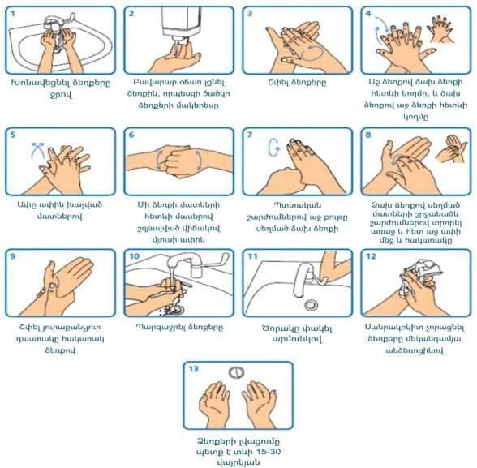

**Ձև 2**

ՁԵՌՔԵՐԻ ՀԻԳԻԵՆԻԿ ՄՇԱԿՄԱՆ ՏԵԽՆԻԿԱ

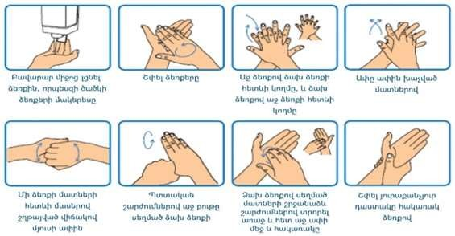

**Ձև 3**

ՁԵՌՔԵՐԻ ՎԻՐԱԲՈՒԺԱԿԱՆ ՄՇԱԿՄԱՆ ՏԵԽՆԻԿԱ

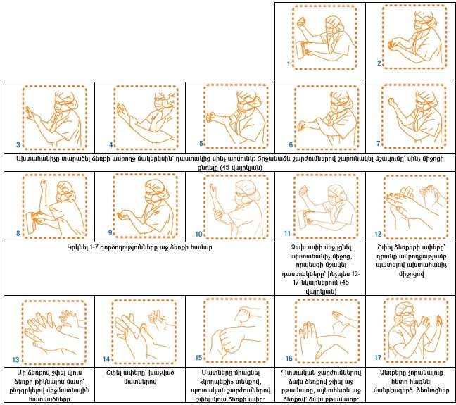

**Ձև 4**

ՁԵՌՔԵՐԻ ՀԻԳԻԵՆԱՅԻ 5 ՊԱՀԵՐԸ

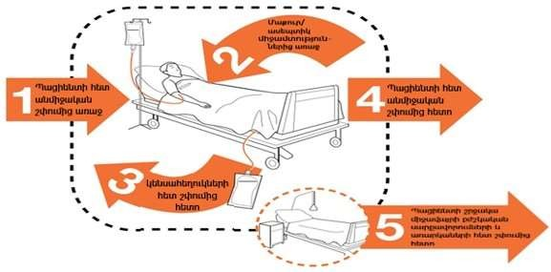

5․ ԻՐԱՎԱԿԱՆ ԱԿՏԵՐ

* 1. **Տվյալ ստուգաթերթը կազմվել է հետևյալ նորմատիվ իրավական ակտերի հիման վրա`**
     1. Առողջապահության նախարարի 2023 թվականի հոկտեմբերի 03-ի N 46-Ն հրաման։

Տեսչական մարմնի ծառայող Տնտեսավարող »:

(ստորագրությունը) (ստորագրությունը)

ՀԱՅԱՍՏԱՆԻ ՀԱՆՐԱՊԵՏՈՒԹՅԱՆ ՎԱՐՉԱՊԵՏԻ ԱՇԽԱՏԱԿԱԶՄԻ

ՂԵԿԱՎԱՐ Ա. ՀԱՐՈՒԹՅՈՒՆՅԱՆ

19.09.2024